**YS-F4Pro FOC v5.2 控制例程**

### 实现功能

本例程实现演示使用ST电机库控制BLDC/PMSM电机转动。

### 开发环境

|  |  |
| --- | --- |
| 软件 | 版本 |
| STCubeMX | v4.26.1 |
| STM32Cube_FW_F4 | V1.21.0 |
| Keil | v5.25.2 |
| IAR | V8.30.1 |

### 跳线帽情况

**/******* 为保证例程正常运行，必须插入以下跳线帽 **********/**

|  |  |  |  |
| --- | --- | --- | --- |
| 丝印编号 | IO端口 | 目标功能引脚 | 出厂默认设置 |
| JP2 | PB6 | RXD | 已接 |
| JP2 | PB7 | TXD | 已接 |

### 接线说明

使用USB线连接电脑与核心板。Stlink则接上电脑与核心板。接线图如下图：

图中只是使用了12V供电，在例程里面是使用**USB接口连接到电脑**里面的，因为需要使用到串口功能。

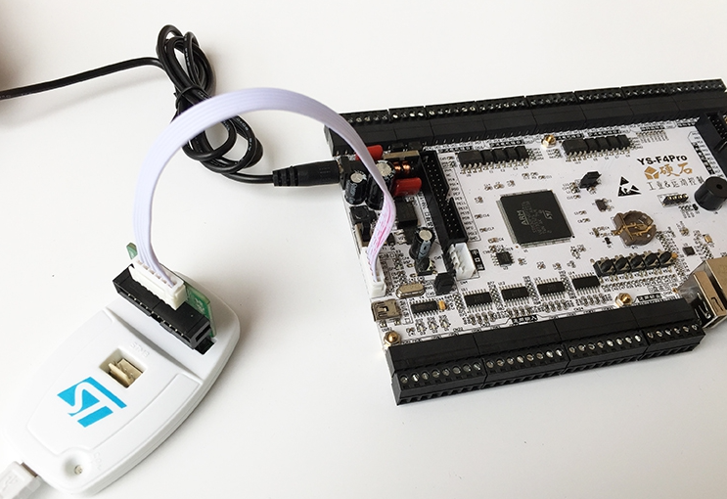

**驱动板与开发板与电机之间的接线请参考接线文档。**

### 操作与现象

1. 使用ST-Link连接YS-F4Pro核心板，使用Mini USB连接核心板提供电源。
2. 打开本例程的keil project文件或者IAR project文件，编译程序然后下载。
3. 下载程序之后打开上位机文件



然后点击检测器，连接设备，如下图所示，然后点击右边的和可以控制电机启动和停止。也可以通过KEY1来执行这两个按钮同样的功能。

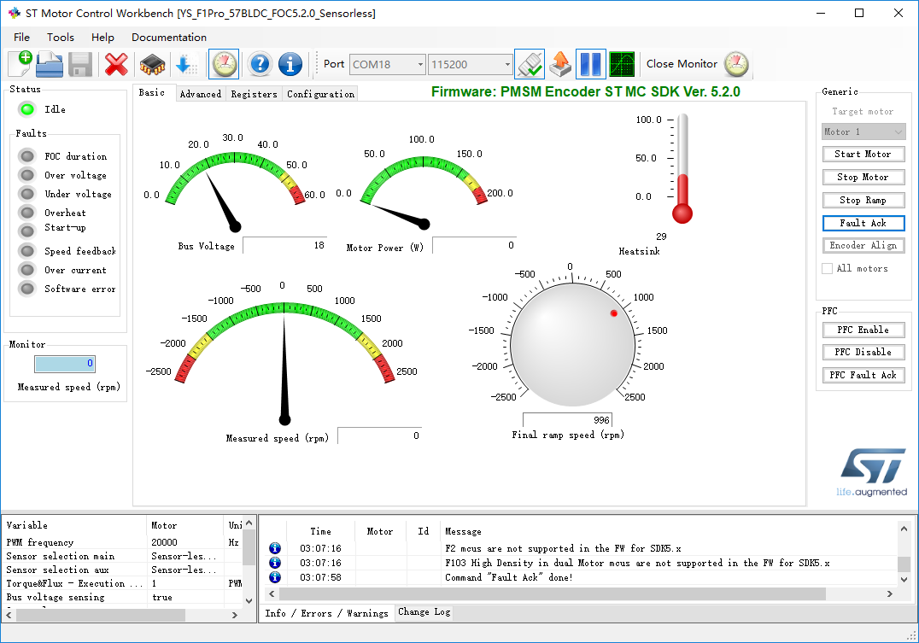

1. 如果左侧的Faults 提示出现错误，就会变成红色报警，并且电机会停下来，如果警报已经解除，则会变成黄色，这个时候点击右边的Fault Ack就可以将状态重新置为Idle，可以再继续控制电机启动和停止。
2. 如果需要改变速度，可以使用鼠标拖动下方的虚拟旋钮，或者直接在旋钮下方的速度输入框内直接输入速度值。
3. 在Advanced页面可以选择Speed或者Torque模式，还可以设置不同的PI参数。

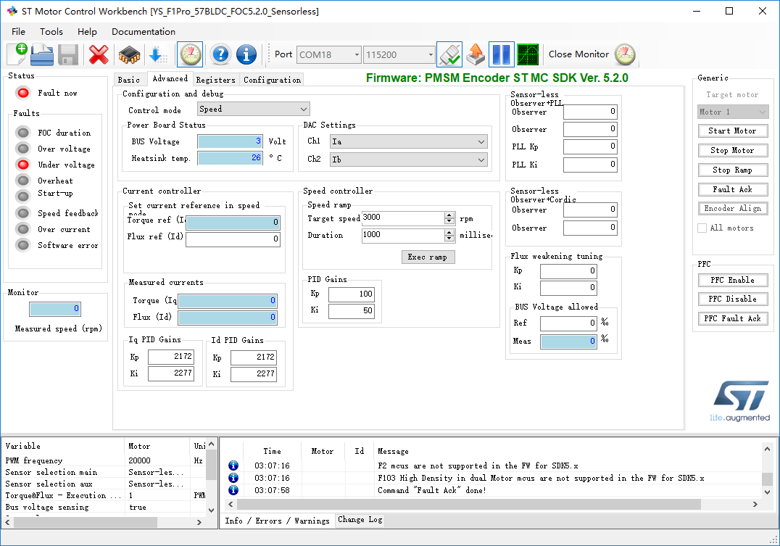

1. 在无感模式的例程是**不支持低速转动**的，所以低速的时候会异常转动。而有传感器的模式则可以通过**调整PI参数**来使电机适应低速转动。
2. 通过Registers 和 Configuration 页面可以看到设置的所有的参数。